悬链线方程完整解题过程
  - 从固定弧长的能量极小问题到静力学与数值验证
研究一条两端固定、均匀、完全柔软且不可伸长的绳索。我们从质量元构造重力势能，利用带约束的变分求出候选曲线，再用独立受力分析与全局能量不等式验证结论。对于水平跨度非零且绳长大于端点直线距离的情形，唯一的正张力平衡曲线是悬链线。
$y(x)=a \text{cosh}\left(\frac{x−x_{0}}{a}\right)+c, a>0$

1 问题设定与物理模型
在绳索所在平面建立直角坐标系，x 轴水平向右，y 轴竖直向上。端点分别记为 A 和 B，且左端在右端左侧。势能零点可以任意选定，数值例中取左端高度为零。
符号 | 含义 | 单位或条件
A、B | 固定端点坐标 | (x₁,y₁)、(x₂,y₂)
L、ρ、g | 绳长、均匀线密度、重力加速度 | m、kg/m、m/s²
w=ρg | 单位实际弧长的重量 | N/m，w>0
s、r(s)、t(s) | 材料弧长、位置、单位切向量 | 0≤s≤L，t=r′
T、H、V | 张力大小、水平和有符号竖直分量 | N，物理解 T>0
D、Δ、d | 水平跨度、高差、端点直线距离 | D>0，d=√(D²+Δ²)

理想化假设：绳索的质量按实际绳长均匀分布，没有伸长能和弯曲能；重力场均匀；端点固定；没有地面接触、摩擦及其他分布载荷。完全柔软意味着内力只沿切线，绳索只能承受拉力。
下文主体取 L>d。静态模型不研究振动或从初态逐渐停止的过程，动力学松弛需要额外的耗散机制。

2 总势能与固定长度约束

2.1 从质量元建立势能
设 s 是从 A 到 B 的材料弧长。均匀绳索微元的质量与势能为
$dm=ρ ds, dU=g y dm=w y ds$
因此，曲线 r(s) 的总重力势能为
$U[r]=w \int_{0}^{L}{y(s)} ds$
不可伸长使材料弧长区间固定为 [0,L]，并要求曲线几乎处处满足单位速率。端点条件与局部约束为
$r(0)=A, r(L)=B, \left|r′(s)\right|=1$

2.2 转为图像形式的等周问题
为了进行常规变分计算，先在光滑图像曲线 y=y(x) 中寻找候选解。由弧长公式得到
$ds=\sqrt{1+{y′}^{2}} dx, S[y]=\int_{x_{1}}^{x_{2}}{\sqrt{1+{y′}^{2}}} dx=L$
$U[y]=w \int_{x_{1}}^{x_{2}}{y \sqrt{1+{y′}^{2}}} dx$
所求问题是：在两端高度固定且 S[y]=L 的可行曲线中，使 U[y] 最小。线密度按 ds 均匀，故被积函数必须含弧长因子；把势能误写成 w∫y dx 会改变物理模型。

2.3 最小势能原理的适用条件
重力是保守力，固定端点不做虚功，理想不可伸长约束对允许虚位移也不做功。因此，静力学平衡满足可行扰动下的一阶势能驻值条件。稳定平衡还需要最小性。本文先推导驻值曲线，随后独立证明它是唯一的全局极小解，不以 Euler–Lagrange 方程代替最小值证明。
若把所有高度加上常数 b，则任意可行曲线的势能都增加 wbL。因此，势能零点不改变固定长度下的极小曲线。

3 拉格朗日乘子与完整一阶变分
记 p=y′，q=√(1+p²)。取扰动 yε=y+εη，其中 η 在两端为零。固定长度是一个整体等式约束，因此引入一个常数乘子 λ，约定
$J_{λ}[y]=U[y]+λ(S[y]−L)$
$=\int_{x_{1}}^{x_{2}}{(wy+λ)q} dx−λL$
乘子的量纲为 N。增广泛函的积分项记为 F(y,p)=(wy+λ)q。对 ε 求导并在 ε=0 处取值，得到
$δJ_{λ}[η]=\int_{x_{1}}^{x_{2}}{wqη+(wy+λ)\frac{p}{q}η′} dx$
对含 η′ 的项分部积分。边界项因 η(x₁)=η(x₂)=0 消失，于是
$δJ_{λ}[η]=\int_{x_{1}}^{x_{2}}{\left[wq−\frac{d}{dx}\left((wy+λ)\frac{p}{q}\right)\right]η} dx$
η 可以取任意光滑的端点为零函数。由变分法基本引理，驻值曲线必须满足
$wq−\frac{d}{dx}\left((wy+λ)\frac{p}{q}\right)=0$
展开导数时，必须同时对 y 与 p 求导。利用下列恒等式
$\frac{d}{dx}\left(\frac{p}{q}\right)=\frac{y″}{q^{3}}, \frac{d}{dx}\left((wy+λ)\frac{p}{q}\right)=\frac{wp^{2}}{q}+\frac{(wy+λ)y″}{q^{3}}$
代回并乘以 q³，得到核心 Euler–Lagrange 方程
$(wy+λ)y″=w(1+{y′}^{2})$
乘子法的正则性：若 δS 对所有端点为零的 η 恒为零，则分部积分给出 d(p/q)/dx=0，从而 y′ 恒定，曲线为端点之间的直线，长度为 d。因此 L>d 排除这一退化情形，约束导数非零，常规等式约束乘子法适用。

4 不借助已知公式求解微分方程
引入平移变量 z=y+λ/w，原方程化为
$zz″=1+{z′}^{2}$
右侧严格为正，光滑解的 z 不能为零。因此每个连通解分支中 z 的符号固定。先构造 z>0 的下垂候选，之后通过受力平衡确认其正张力性质。

4.1 降阶与第一次积分
在 z′≠0 的区间，把 p=z′ 看作 z 的函数。由链式法则 z″=p dp/dz，有
$zp \frac{dp}{dz}=1+p^{2}, \frac{p dp}{1+p^{2}}=\frac{dz}{z}$
积分并指数化，得到
$\frac{1}{2}\text{ln}\left(1+p^{2}\right)=\text{ln}\left(z\right)+C$
$1+{z′}^{2}=Kz^{2}=\frac{z^{2}}{a^{2}}, a>0$
其中 K>0，定义 a=1/√K。积分恒等式通过连续性延伸至 z′=0 的最低点，不在最低点直接除以 z′。

4.2 化为线性方程并确定常数关系
将第一次积分代回原方程，直接得到 z″=z/a²。其通解写为
$z=α e^{\frac{x}{a}}+β e^{\frac{−x}{a}}$
代入第一次积分，得到常数不能任意独立取值，而要满足
$z^{2}−a^{2}{z′}^{2}=4αβ=a^{2}$
因为 αβ>0 且 z>0，α、β 均为正。定义 x₀，使
$α=\frac{a}{2}e^{\frac{−x_{0}}{a}}, β=\frac{a}{2}e^{\frac{x_{0}}{a}}$
于是双曲余弦形式从微分方程解出，而非直接引用：
$y(x)=a \text{cosh}\left(\frac{x−x_{0}}{a}\right)+c, c=−\frac{λ}{w}$

5 由端点和绳长唯一确定曲线
端点差高与水平跨度记为 Δ=y₂−y₁、D=x₂−x₁。引入中点坐标与两个无量纲量
$x_{m}=\frac{x_{1}+x_{2}}{2}, u=\frac{D}{2a}, v=\frac{x_{m}−x_{0}}{a}$
两端的双曲函数自变量分别为 v−u 和 v+u。由端点高度差和弧长积分，利用双曲函数和差公式得
$Δ=2a \text{sinh} u \text{sinh} v$
$L=\int_{x_{1}}^{x_{2}}{\text{cosh}\left(\frac{x−x_{0}}{a}\right)} dx=2a \text{sinh} u \text{cosh} v$
两式相除并作平方差，得到
$\text{tanh}\left(v\right)=\frac{Δ}{L}, \sqrt{L^{2}−Δ^{2}}=2a \text{sinh} u$
因此先求唯一的正根 u，再恢复三个常数：
$\frac{\text{sinh} u}{u}=\frac{\sqrt{L^{2}−Δ^{2}}}{D}, a=\frac{D}{2u}$
$x_{0}=x_{m}−a \text{artanh}\left(\frac{Δ}{L}\right), c=y_{1}−a \text{cosh}\left(\frac{x_{1}−x_{0}}{a}\right)$

5.1 存在性与唯一性
若 L>d=√(D²+Δ²)，则标量方程右侧大于 1。函数 f(u)=sinh(u)/u 在正半轴从 1 严格增加到无穷，因为
$f′(u)=\frac{u \text{cosh} u−\text{sinh} u}{u^{2}}>0$
其导数分子 h(u)=u cosh(u)−sinh(u) 满足 h(0)=0、h′(u)=u sinh(u)>0。因此唯一正根 u 存在，a、x₀、c 随之唯一确定。
边界情况：L<d 时不可行；L=d 时只有直线，约束退化。在 D>0、重力非零时，该直线不能实现有限张力的柔绳静态平衡。D=0 的竖直退化情形不在本推导范围内。x₀ 可能在两端区间之外，不应预先假定最低点一定落在跨度内。

6 通过绳索微元受力独立验证
这一推导只用静力学，不使用能量泛函。以 s 从 A 指向 B，定义有向内力向量 Q=Tt=(H,V)。微元左端受 −Q(s)，右端受 Q(s+ds)，重力为 (0,−w ds)。由平衡条件有
$Q(s+ds)−Q(s)+(0,−w ds)=0$
$\frac{dQ}{ds}=(0,w), H=\text{const}$
对有限张力的柔绳，水平内力 H 恒定。因 dx/ds=H/T 且端点水平跨度 D>0，物理解必须有 H>0，故 T≥H>0，曲线沿 x 单调，可写成图像 y(x)。
张力与曲线相切给出 V/H=y′，所以
$V=Hy′, \frac{dV}{dx}=w \frac{ds}{dx}=w \sqrt{1+{y′}^{2}}$
定义 a=H/w，由此得到与变分法一致的曲线方程，并直接积分：
$Hy″=w \sqrt{1+{y′}^{2}}, \frac{dp}{\sqrt{1+p^{2}}}=\frac{dx}{a}$
$\text{asinh}\left(p\right)=\frac{x−x_{0}}{a}, y′=\text{sinh}\left(\frac{x−x_{0}}{a}\right)$
再对 x 积分，得到同一悬链线 y=a cosh((x−x₀)/a)+c。总张力和竖直分量为
$H=wa, V(x)=wa \text{sinh}\left(\frac{x−x_{0}}{a}\right)$
$T(x)=H \sqrt{1+{y′}^{2}}=wa \text{cosh}\left(\frac{x−x_{0}}{a}\right)$
独立力学方程要求 y″>0，确认 z>0 的下垂分支。z<0 会产生向下凹的倒悬驻值曲线，不能满足 H>0 的拉力平衡。端点支持力为 −Q(0)、Q(L)，水平合力为零，竖直合力为 wL，正好平衡整根绳索的重量。

7 Beltrami 恒等式与乘子的物理含义

7.1 不显含 x 导出一阶积分
重新观察增广被积函数 F=(wy+λ)√(1+y′²)。它不显含 x。沿 Euler–Lagrange 解，链式法则给出
$\frac{d}{dx}\left(F−y′F_{y′}\right)=F_{x}+y′\left(F_{y}−\frac{d}{dx}F_{y′}\right)=0$
因此可以使用 Beltrami 恒等式：
$F−y′F_{y′}=\frac{wy+λ}{\sqrt{1+{y′}^{2}}}=C$
这一步直接得到降阶法中的第一次积分。与正张力解析解比较，常量为
$C=wa=H, y+\frac{λ}{w}=a \sqrt{1+{y′}^{2}}$
常量 C 可解释为水平张力。这里的自变量是空间坐标 x，不是时间。F 显含 y，所以不能误把 Fᵧ′ 本身当作常量。

7.2 乘子有力的量纲但依赖势能零点
由 c=−λ/w 和解析曲线得
$T(x)=wy+λ, λ=−wc$
λ 一般不等于水平张力 H。λ 的数值取决于高度坐标，而 H、T 是可测量的真实力。保持端点和势能零点，改变绳长时，最优势能的包络导数为
$\frac{dU_{*}(L)}{dL}=−λ$
因为最优曲线的一阶形变项在约束驻值条件下抵消，而 Jλ 对参数 L 的显式偏导为 −λ。此处假定线密度保持不变，改变长度也改变了总质量。
符号约定：若改用 U−μ(S−L)，则 μ=−λ、T=wy−μ。高度坐标改为 y+b 后，保持同一物理张力要求 λ 改为 λ−wb。这也解释了乘子的零点依赖性。

8 全局极小性与局部稳定性证明
满足 Euler–Lagrange 方程只说明驻值。下面给出独立的充分性证明，并把比较范围扩大到可能回折或自交的平面曲线。

8.1 比较任意同端点同长度的曲线
令 r* 是已求得的悬链线，按单位弧长参数化。其 t*=r*′、Q*=T*t* 满足 Q*′=(0,w)，且 T*>0。任取绝对连续（AC）曲线 r(s)，满足同一端点和 |r′|=1 几乎处处，则
$U[r]−U[r_{*}]=\int_{0}^{L}{Q_{*}′·(r−r_{*})} ds$
分部积分后，端点差为零，得到
$=−\int_{0}^{L}{Q_{*}·(r′−t_{*})} ds$
$=\int_{0}^{L}{T_{*}(1−t_{*}·r′)} ds≥0$
最后一步用到 Cauchy–Schwarz 不等式：两个单位向量的点积不超过 1。因为 T*>0，等号只能在 r′=t* 几乎处处成立；再结合共同起点，得到 r=r*。
结论：悬链线是全部同端点、同材料长度曲线中的唯一全局势能最小解。该证明不仅覆盖图像曲线，也覆盖回折曲线，甚至在放宽条件 |r′|≤1 的比较类中仍有效。

8.2 可行曲线族中的二阶能量增量
对保持长度和端点的光滑曲线族 rε=r*+εh+O(ε²)，不可伸长的一阶条件为 t*·h′=0。两个单位向量还满足精确恒等式
$1−t_{*}·r_{ε}′=\frac{1}{2}{\left|r_{ε}′−t_{*}\right|}^{2}$
因此沿该可行曲线族，能量差展开为
$U[r_{ε}]−U[r_{*}]=\frac{ε^{2}}{2}\int_{0}^{L}{T_{*}{\left|h′\right|}^{2}} ds+o(ε^{2})$
非零且端点固定的扰动 h 使二阶项严格为正。这证明静态能量稳定性；理想无阻尼绳索是否会从某个初态停止，是另外的动力学问题。

9 实际数值求解与独立射击验证
取端点 A=(0,0)m、B=(10,2)m，绳长 L=12m，线密度 ρ=0.8kg/m，g=9.81m/s²。于是 w=7.848N/m，端点距离约 10.198039m，小于绳长，满足几何可行条件。
先用 Brent 法求解标量方程，再恢复 a、x₀、c。实际计算结果为
计算量 | 结果
a、x₀、c / m | 4.894719、4.176531、−6.787349
最低点高度 / m | −1.892629
H、T(A)、T(B) / N | 38.413757、53.267112、68.963112
总势能 U / J | −70.260037

为了独立验证，用受力方程在弧长坐标下射击。未知量取 H>0 和 V₀，令 V(s)=V₀+ws，积分
$r′(s)=\frac{\left(H, V_{0}+ws\right)}{\sqrt{H^{2}+{\left(V_{0}+ws\right)}^{2}}}$
从初值 H=40N、V₀=−40N 出发，用两端闭合条件求根，积分相对容差取 2×10⁻¹²。所得 H、V₀ 与解析结果一致：终点最大残差约 5.33×10⁻¹⁵m，501 个弧长采样点的最大位置差约 5.69×10⁻¹¹m。
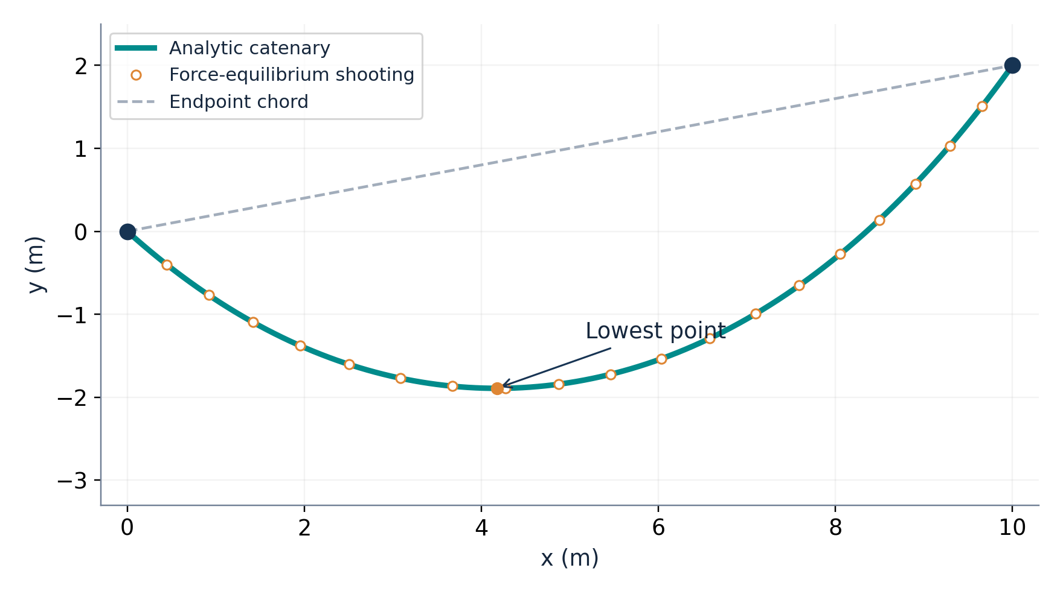
图 1 解析悬链线与独立受力射击解的比较
图中标记来自实际计算。浮点残差很小表示两种求解相互吻合，并非对真实绳索测量误差的估计。

10 离散能量优化与网格收敛
将绳索离散为 N 个等长、均匀且刚性长度固定的直链节，令每节长度 ℓ=L/N。内部节点 rⱼ 为未知量，两端固定，并逐节要求
$\left|r_{j+1}−r_{j}\right|=ℓ, j=0,…,N−1$
每个直链节的高度沿自身弧长线性变化，因此链节的重力势能可以精确积分。离散总势能是
$U_{N}=wℓ\left(\frac{y_{0}+y_{N}}{2}+\sum_{j=1}^{N−1}{y_{j}}\right)$
使用 SLSQP 对内部节点坐标实际优化。初始曲线是在解析节点上加入 0.15 sin(πs/L)m 的竖直扰动，优化后再比较同一材料弧长节点的位置。N=20、40、80 的运行均报告成功。
N | 最大位置误差 / m | 势能差 / J | 链长最大残差 / m
20 | 3.635×10⁻³ | 1.794×10⁻¹ | 6.16×10⁻¹³
40 | 9.093×10⁻⁴ | 4.483×10⁻² | 3.25×10⁻¹⁴
80 | 2.273×10⁻⁴ | 1.121×10⁻² | 4.08×10⁻¹⁴

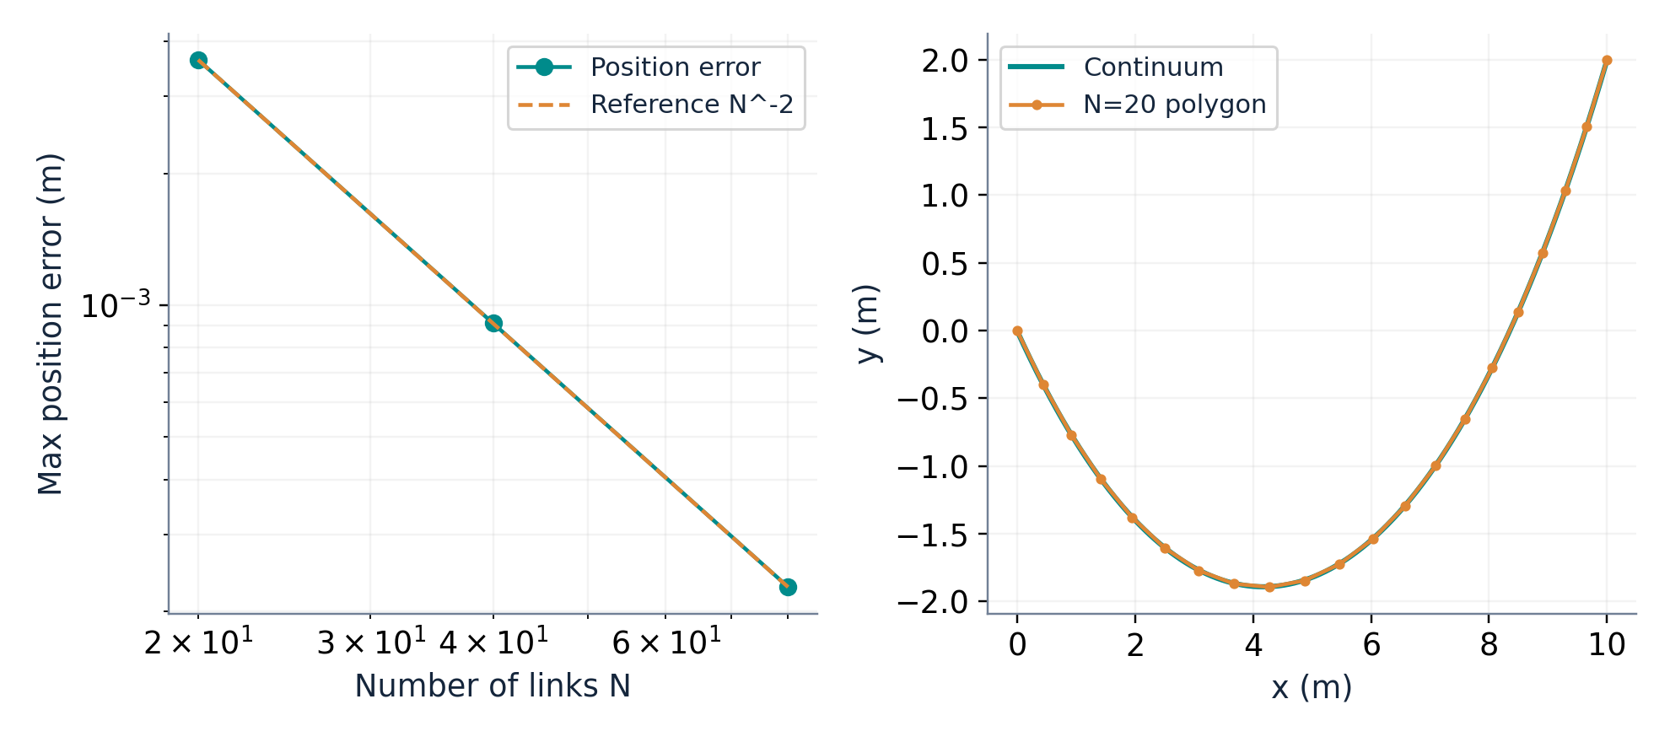
图 2 等长链节优化的位置误差与连续曲线比较
链节数每次翻倍，位置误差约缩小到四分之一，三组网格显示约二阶收敛。离散势能从上方趋近连续势能，符合全局下界。有限次网格实验不能替代理论收敛阶证明，优化成功也不能替代第 8 节的全局最小性证明。
完整精度结果和程序保存在前次交付的 research.py、results.json、curve.csv 中。原运行环境为 Python 3.12.14、NumPy 2.3.5、SciPy 1.17.0、Matplotlib 3.10.8。

11 物理解释与近似的适用范围

11.1 形状与张力受哪些量控制
端点和绳长决定 a、x₀、c，均匀正的 ρ 与 g 仅按比例改变张力和势能。固定端点时，增加绳长使标量方程的正根 u 增大，因此 a=D/(2u) 减小，水平张力 H=wa 减小。
当绳长从上方趋近端点距离 d 时，u 趋于零，a 和 H 趋于无穷。利用 sinh(u)=u+u³/6+O(u⁵)，可进一步得到近直线极限
$L^{2}−d^{2}∼\frac{D^{4}}{12a^{2}}, a∼\frac{D^{2}}{\sqrt{12(L^{2}−d^{2})}}$

11.2 抛物线来自局部 Taylor 展开
在最低点附近，令 ξ=(x−x₀)/a。双曲余弦的展开给出
$y−y_{min}=a(\text{cosh} ξ−1)$
$=\frac{{\left(x−x_{0}\right)}^{2}}{2a}+\frac{{\left(x−x_{0}\right)}^{4}}{24a^{3}}+O\left(\frac{{\left(x−x_{0}\right)}^{6}}{a^{5}}\right)$
因此只有 |ξ|≪1 时局部抛物线近似才准确。以精确下垂为分母，二次近似的相对下垂误差在 |ξ|=0.5 时约 2.06%，在 |ξ|=1 时约 7.93%。
均匀绳索的自重按实际弧长分布，对水平坐标的荷载密度是 w√(1+y′²)。若换成按水平距离均匀的竖直荷载，则平衡方程变为 Hy″=常量，柔索才精确呈抛物线。这是不同的载荷模型。

11.3 最终结论
完整解题链条是：根据均匀质量元构造势能，在固定弧长与固定端点下进行约束变分，通过普通微分方程方法推出悬链线，用端点及长度确定唯一常数，再由独立受力分析和全局能量比较证明其物理正确性及唯一最小性。真实数值求解与离散优化进一步核对了解析结果。
上述结论适用于无接触、无伸长、无抗弯刚度的理想均匀柔绳。它没有把一般驻值等同于极小值，也没有把计算残差等同于现实误差。

